**МИНОБРНАУКИ РОССИИ**

**Санкт-Петербургский государственный**

**электротехнический университет**

**«ЛЭТИ» им. В.И. Ульянова (Ленина)**

**Кафедра МО ЭВМ**

отчет

**по практической работе №2**

**по дисциплине «Компьютерная графика»**

Тема: Основы взаимодействия между объектами. Применение скриптов на языке C#

|  |  |  |
| --- | --- | --- |
| Студент гр. 9381 |  | Колованов Р.А. |
| Преподаватель |  | Герасимова Т.В. |

Санкт-Петербург

2023

**Задание.**

1) Познакомьтесь с особенностями разработки и внедрения скриптов на языке программирования C# в Unity3D;

2) Изучите способы организации взаимодействия трехмерных моделей, как с использованием функций и скриптов Unity3D;

3) Освойте приемы организации взаимодействия объектов за счет столкновений между 3d-объектами на основе прикрепления скрипта на языке программирования C#;

4) Сохраните файл и проекта по п. 3 и предоставьте преподавателю.

**Контрольное задание.**

Добавить в созданную ранее сцену из первой работы новый кубический объект, выполняющий роль некоторого препятствия для падающей (катящейся) сферы, и придайте ему форму параллелепипеда. Поместите стену в сцене.   
Для того, чтобы заставить взаимодействовать между собой имеющиеся в сцене трехмерные модели, создайте скрипт на языке программирования C#. Напишите скрипт так, чтобы при столкновении куба (или другого объекта) со стеной происходило разрушение стены.

**Выполнение работы.**

Для начала были рассмотрены особенности разработки и внедрения скриптов на языке программирования C# в среде Unity3D, способы организации взаимодействия трехмерных моделей с использованием функций и скриптов, а также освоены приемы организации взаимодействия объектов за счет столкновений между 3D-объектами на основе прикрепления скрипта на языке программирования C#. Для этого были изучен справочный материал, прилагаемый к практической работе №2, в рамках которого были рассмотрены:

* Компонент *Collider* и его использование при определении столкновений между объектами сцены;
* Изменение поворота и размера 3D-объекта сцены при помощи компонента *Transform*;
* Написание C# скриптов для организации взаимодействия на между объектами сцены при их столкновении.

Для создания финальной сцены были выполнены следующие действия:

* Сцена из первой практической работы была изменена. Теперь в качестве препятствий используются вращающиеся 3D-объекты в форме параллелепипеда. У этих объектов имеется компонент *BoxCollider* для обеспечения взаимодействия со сферой, которая будет скатываться по лабиринту. Скорость и начальный поворот препятствия определяется случайным образом. Скрипт, отвечающий за логику вращения препятствий, представлен в листинге 1. Данный скрипт был добавлен каждому препятствию, которое должно вращаться;
* На сцену в конец лабиринта были добавлены два 3D-объекта в форме параллелепипеда, которые будут разрушаться при столкновении со скатывающейся сферой. У этих объектов имеется компонент *BoxCollider* для обеспечения взаимодействия со сферой. Скрипт, отвечающий за разрушение объекта при столкновении со сферой, представлен в листинге 2. Данный скрипт был добавлен каждому препятствию, которое должно разрушаться;
* Для объекта сферы было задано имя «Ball». Это необходимо для того, чтобы в момент столкновения сферы с препятствием определять, точно ли сфера столкнулась с препятствием, или это был какой-либо другой объект.

Финальная 3D-сцена приведена на рис. 1.

|  |
| --- |
| **Листинг 1. Скрипт вращения препятствий.**  using System.Collections;  using System.Collections.Generic;  using UnityEngine;  public class Rotation : MonoBehaviour  {  private float speed;  void Start()  {  float initialAngle = Random.Range(0.0f, 360.0f);  gameObject.transform.Rotate(0.0f, initialAngle, 0.0f, Space.Self);    speed = Random.Range(5.0f, 30.0f);  }  void Update()  {  gameObject.transform.Rotate(0.0f, speed * Time.deltaTime, 0.0f, Space.Self);  }  } |

|  |
| --- |
| **Листинг 2. Скрипт разрушения препятствий.**  using System.Collections;  using System.Collections.Generic;  using UnityEngine;  public class DestructableWall : MonoBehaviour  {  void OnCollisionEnter(Collision collision)  {  if (collision.gameObject.name == "Ball")  {  Destroy(gameObject);  }  }  } |

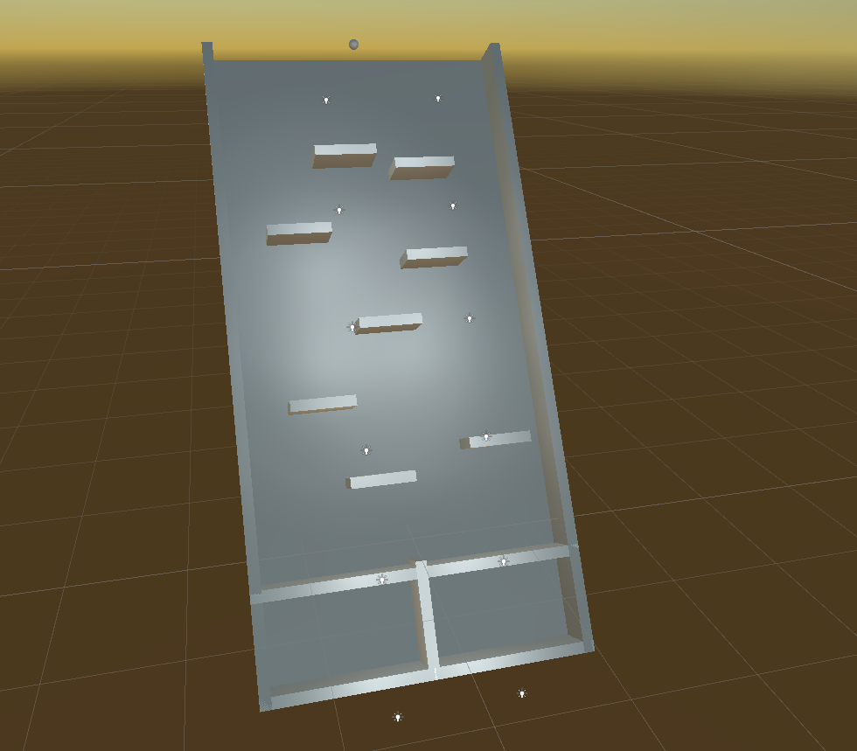

*Рисунок 1 – Финальная 3D-сцена.*

**Выводы.**

В рамках выполнения практической работы были:

* Рассмотрены особенности разработки и внедрения скриптов на языке программирования C# в среде Unity3D;
* Изучены способы организации взаимодействия трехмерных моделей, как с использованием функций и скриптов Unity3D;
* Освоены приемы организации взаимодействия объектов за счет столкновений между 3D-объектами на основе прикрепления скрипта на языке программирования C#;
* Разработаны разрушающиеся при столкновении препятствия.